1.ª leitura: Mais do que fazer uma leitura, é importante proclamá-la. Isso é bem notório, no caso. O leitor é um arauto que convoca o povo para uma notícia importante. Deve ser este o estado de espírito do leitor, particularmente do que vai fazer esta leitura. Faça-se pausa substancial entre o título (Visão… Jerusalém:) e o restante texto. Não deixe cair a voz, nem nos pontos finais. Use um tom de voz elevado (não mais volume), como se não tivesse microfone. Atenção a algumas palavras: sucederá, afluirão, acorrerão, árbitro.

Leitura do Segundo Livro de Isaías

Visão de Isaías, filho de Amós,
acerca de Judá e de Jerusalém:

Sucederá, nos dias que hão de vir,
que o monte do templo do Senhor
se há de erguer no cimo das montanhas
e se elevará no alto das colinas.

Ali afluirão todas as nações
e muitos povos acorrerão, dizendo:

«Vinde, subamos ao monte do Senhor,
ao templo do Deus de Jacob.
Ele nos ensinará os seus caminhos
e nós andaremos pelas suas veredas.
De Sião há de vir a lei
e de Jerusalém a palavra do Senhor1».

Ele será juiz no meio das nações e árbitro de povos sem número.
Converterão as espadas em relhas de arado
e as lanças em foices.

Não levantará a espada nação contra nação,
nem mais se hão de preparar para a guerra.

Vinde, ó casa de Jacob.
Caminhemos à luz do Senhor.

(pausa)

Palavra do Senhor.

2.ª leitura: Uma primeira leitura inteligente indicará onde devem ser feitas as cesuras ou as pausas: paralelismo antitético (noite-dia; obras das trevas-armas da luz), enumeração (comezainas e excessos de bebida / as devassidões e libertinagens / as discórdias e os ciúmes).

Leitura da Epístola do apóstolo São Paulo aos Romanos

Irmãos:

Vós sabeis em que tempo estamos:

Chegou a hora de nos levantarmos do sono,
porque a salvação está agora mais perto de nós
do que quando abraçámos a fé.

A noite vai adiantada
e o dia está próximo.

Abandonemos as obras das trevas
e revistamo-nos das armas da luz.

Andemos dignamente, como em pleno dia,
evitando comezainas e excessos de bebida,
as devassidões e libertinagens, as discórdias e os ciúmes;

não vos preocupeis com a natureza carnal,
para satisfazer os seus apetites,
mas revesti-vos do Senhor Jesus Cristo.

(pausa)

Palavra do Senhor.

Oração dos Fiéis

P. Como verdadeira família de Deus, reunidos, na alegria da Sua casa, confiemos ao Senhor, os nossos sonhos, invocando (cantando):
R. Com Maria e José, oremos ao Senhor: Vinde! Dai-nos hoje a alegria do vosso amor!
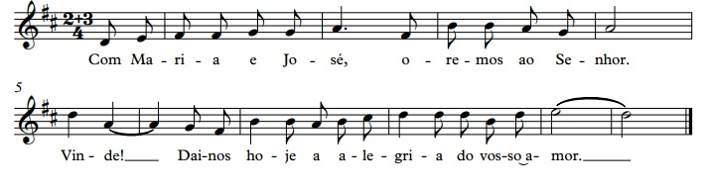
1. Pela Santa Igreja:
para que seja a Casa aberta do Pai,
onde há lugar para todos!
Invoquemos.

2. Pelos que governam:
para que transformem os instrumentos de guerra
em ferramentas de trabalho. Invoquemos.

3. Pelas nossas famílias:
para que não faltem, em nenhuma casa,
os dons do pão, do perdão e da paz.
Invoquemos.

4. Por nós e pela nossa paróquia:
para que cuidemos da alegria do amor
e cresçamos como família de famílias.
Invoquemos.

P. Senhor, guardai, na vossa Paz, as nossas casas, as nossas famílias, para que possamos construir, pela Vossa graça, a casa dos nossos sonhos, onde o Vosso Filho possa nascer e dar-nos a alegria do Seu amor. Ele que é Deus convosco na unidade do Espírito Santo. R. Ámen.

1 Não fazer uma pausa muito grande para não «equivocar a assembleia» a responder «Graças a Deus» antes do tempo.

